基于GPU的高性能并行计算技术
姚旺 胡欣 刘飞 王红霞 刘文文
（中国运载火箭技术研究院 研究发展中心，北京 北京 100076 ）
摘要：为研究基于GPU的高性能并行计算技术，利用集成448个处理核心的NVIDIA GPU GTX470实现了脉冲压缩雷达的基本数据处理算法，包括脉冲压缩算法与相参积累算法。同时根据GPU的并行处理架构，将脉冲压缩、相参积累算法完成了并行优化设计，有效的将算法并行映射到GPU GTX470的448个处理核心中，完成了脉冲压缩雷达基本处理算法的GPU并行处理实现。最后验证了并行计算的结果，并针对处理结果效果与实时性进行了评估。
关键词： 并行处理；高性能计算；脉冲压缩
中图分类号： 文献标识码：

High Performance Parallel Computing Technology Based On GPU
Yao Wang，Hu Xin，Liu Fei，Wang Hongxia，Liu Wenwen
(China Academy of Launch Vehicle Technology Research and Development Center , Beijing 100076, China )
Abstract：To research high-performance computing technology based on GPU，pulse compression radar data processing algorithms including of pulse compression and coherent accumulation have been realized by using GPU GTX470 which has 448 processing core. Simultaneously，according to GPU parallel processing architecture, algorithms of pulse compression and coherent accumulation have been optimized and mapped to the 448 processing core of GPU TTX470 effectively, the pulse compression radar processing algorithm has been implemented based on GPU. The result and processing real-time performance have been verified and evaluated.
Key words：parallel processing; high-performance computing; pulse compression

0 引言
GPU（Graphic Processing Unit）在传统上的应用仅仅局限在用于处理图形渲染计算任务。受军事视景仿真与图像处理的需求牵引，GPU的数据处理能力得到了飞速的发展，由于GPU处理器架构的特殊性，近几年GPU的性能每一年就可以翻倍，大大超过了CPU遵照摩尔定律的发展速度，GPU与传统CPU产生这种差距的主要原因是GPU与CPU本质上的结构不同。GPU最初是面向处理3D图形渲染而设计，因此其内部几乎所有的晶体管都用于数据计算与处理。而CPU由于要面向复杂的逻辑控制与分支预测体制，其内部资源有相当一部分用于数据缓存与逻辑流的控制，如下图^{[1][2]}所示。

图1 CPU与GPU结构区别示意图
2006年11月，NVIDIA开发了基于GPU通用并行计算的架构——CUDA，并推出了新的并行编程模式与指令集，这使得NVIDIA GPU中的并行计算引擎可以用来解决许多复杂的计算密集型问题^{[3]}。2010年，NVIDIA发布了第三代的GPU架构“Fermi”，该系列GPU架构相比于其第一代GPU G80有了重大的改变，而不像第二代GT200系列那样，只是从性能与功能上对G80进行了扩展。第三代GPU具有更高的双精度性能与更快捷的上下文切换机制；GPU内存访问需增加了ECC校验以增加访问安全性；GPU内部配置更大的shared memory与缓存。
1脉冲压缩雷达算法的GPU实现
本文采用的GPU为NVIDIA第三代GPU Fermi GTX470，其内部具有448个CUDA core，内置1280MB GDDR5显存，其峰值处理能力与峰值传输带宽为1.63Tflops与135.9GB/s。GPU要处理的雷达数据为线性调频波（简称LFM），其帧周期为100ms，每帧信号总共含有256个线性调频脉冲。脉冲宽度为50us，带宽为40MHz，经过120MHz采样率采样，数字下变频之后每个LFM脉冲为4000点数据。因此雷达数据脉冲压缩过程中的FFT与IFFT均采用4096点，而相参积累处理中的FFT采用256点。，完成整帧线性调频信号处理流程如下图所示。
图2 以GPU为处理核心的雷达信号处理流程
1.1 CPU-GPU的数据传输与内存分配
CPU端与GPU端的数据通信是通过PCI Express接口实现的。Fermi GTX470 GPU支持PCI-E2.016接口，其全双工峰值传输速度为8.0GB/s。系统所要处理的雷达数据首先存在于Host端的内存中，为了实现数据的Device端处理，需要将雷达数据从Host端内存通过PCIE接口传输到Device端的显存^{[4][5]}。
系统为Host端分配的内存为write-combined memory，该内存为pinned memory的一种。每帧LFM数据的大小为40962563228 = 8MB，汉明窗数据为256328 = 1KB，匹配滤波因子为40963228 = 32KB。通过调用cudaHostAlloc并加入cudaHostAllocWriteCombined标志为每帧LFM数据、汉明窗数据与匹配滤波因子均分配write-combined memory。
系统的数据处理均在GPU端实现，因此系统需要将位于Host端的线性调频数据、汉明窗数据与匹配滤波因子数据传输到GPU端进行后续的处理。这种数据传输是通过PCIE接口实现的，需要调用cudaMemcpy，并规定数据传输的源地址、目的地址与数据传输方向^{[6][7]}。
综上所述，在进行数据处理之前，本系统首先在Host端为LFM数据、汉明窗数据与匹配滤波因子数据均开辟了pinned memory，然后在GPU端为相应的数据开辟了global memory，最后通过PCIE接口将Host端的数据转移到GPU端，为后续的数据处理做好准备。
1.2 GPU中的FFT与IFFT
在LFM信号的处理流程中，应用了多次不同点数的FFT与IFFT，而在信号处理领域中，FFT与IFFT也是应用得最为广泛的算法之一。NVIDIA为用户提供了经过充分优化的cuFFT库，并为用户提供了完善的用户接口，是用户可以自由的配置FFT的点数、次数、形式与类型。本文的FFT运算与IFFT运算均采用了cuFFT库，点数分别为4096点与256点。对于短点数的FFT运算，由于数据量小，系统直接将所有点数的数据拷贝到shared memory中实现。但是对于长点数的FFT，由于shared memory容量有限，因此需要将一维长点数FFT拆分为二维的短点数FFT。
DFT的计算表达式为
设,，
把上式代入得：
上式可以进一步表达为
上式表达了一种FFT的分解方法，即首先将需要做FFT的长点序列分为N1*N2点序列，将长序列按N1抽取，做N2点FFT，复乘因子之后再做N1点FFT，此时得到的是倒序的FFT结果，将矩阵转置即可得到正常顺序的FFT结果序列。
因此，在GPU系统中，长点数的FFT经由上述处理将拆分为两次短点数的FFT与一次复乘运算，每个短点数的FFT与复乘运算均可以在shared memory中进行，由于shared memory的访问速度远高于global memory，因此可以大大提高系统执行效率。如下图所示。
图3 长点数FFT的GPU优化
对于本系统的LFM处理算法，处理一帧数据需要完成256次4096点复数FFT、256次4096点复数IFFT与4096次256点浮点FFT。对于基于cuFFT的FFT运算，首先要建立一个对应的FFT plan，然后要配置该plan，设定FFT的点数与执行次数。对于256次4096点FFT操作，需要将plan中的NX设定为4096，BATCH设定为256。由于系统所作FFT运算均为复数FFT，因此需要调用cufftExecC2C并定义FFT方向为FFT运算（还可设置为IFFT），当FFT运算完成之后，需要将FFT plan销毁以释放资源^{[8][9][10]}。
1.3 GPU中的匹配滤波与加窗
对于匹配滤波运算，是将4096点经过复数FFT后的数据与匹配滤波系数进行复乘，其本质上说正是复数的乘法。而对于相参积累之前的加窗操作，实际上为虚部为0的复数乘法。由于复数乘法的运算步骤相对简单，因此在global memory中进行运算即可。我们利用每个thread完成一次复数乘法与求模运算，由于本系统需要完成256个脉冲的脉压过程，因此总共需要4096256个thread。综合考虑上述因素，我们为每个block分配256个thread，总共4096个Block，每个block将映射到SM中运行，而每个thread将映射到CUDA core中执行，如下图所示。
图4 复乘运算的GPU实现
1.4 GPU中的矩阵转置
系统在做相参积累处理之前要将2564096的LFM数据矩阵转置，在转置后在进行FFT处理。由于GPU中的shared memory的访问速度将比global memory快大约一个量级，因此在shared memory中实现算法将比在global memory来实现快得多。本系统的矩阵转置运算即在shared memory中实现。
由于shared memory容量较小，不能将所有的数据均放置到1个SM的shared memory中进行处理，因此需要将整个矩阵转置算法进行拆分。对于本系统的矩阵转置运算，矩阵大小为2564096，将矩阵拆分为许多个1616的子矩阵块，若将每个子矩阵块赋予坐标（，），则整个矩阵的转置运算相当于先将（，）子矩阵块放置在（，）位置，然后再将每个子矩阵块进行转置。在实现的过程中，每个block负责处理一个子矩阵块的数据，系统总共启动4096个block，每个block包含256个thread。
在实现矩阵转置的过程中，首先利用合并访存方式将数据从global memory读取到shared memory中，经过一次同步之后，每个thread需要与它按对角线对称的thread交换数据，在按照合并访存的方式将数据回写到global memory中。此处shared memory的容量设置为1617，这样当从global memory拷贝数据至shared memory中时，处于同一列的数据将存储于shared memory中的不同bank中，这样可以避免shared memory的bank访问冲突。
上述设计方法实现了两级并行运算：在同一block中实现thread交换数据的运算的细粒度并行，而在block之间不需要通信的粗粒度并行
2 GPU雷达LFM数据处理结果
系统处理的雷达数据由Matlab生成，GPU完成雷达LFM数据脉冲压缩与相参积累的处理结果如图所示。
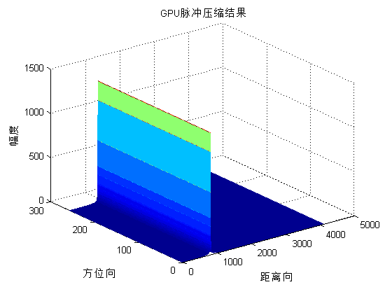
图5 脉冲压缩处理结果
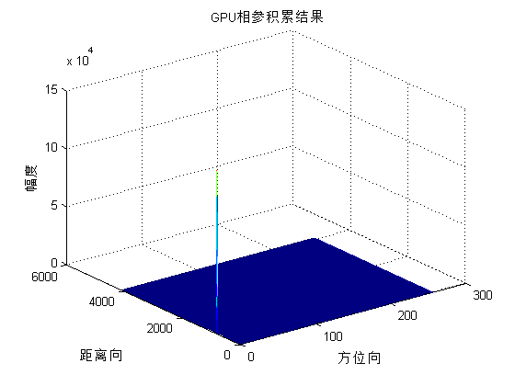
图6相参积累处理结果
从图中可知，通过GPU脉冲压缩后，有效的提取出了线性调频波中的距离向数据，进一步完成GPU相参积累后，将方位向的数据也一并提取出来，完成了整个线性调频波形的数据处理，且距离向与方位向数据与波形数据一致，验证了GPU实现的脉冲压缩与相参积累的算法的正确性，利用GPU，实现了将隐藏在波形中的雷达目标数据的全部的提取过程。
经实测，系统处理整帧线性调频波的处理时间如表1所示，系统仅在6.46ms即可完成一帧雷达数据的处理，而目前常规雷达的帧周期约为100ms，由此可知，单个GPU即可满足雷达信号的实时处理要求。
表1 GPU处理实时性分析

操作 | 数据传输 | 脉冲压缩 | 相参积累
操作 | 数据传输 | FFT&复乘&IFFT | 加窗&转置&FFT
耗时 | 2.75 ms | 2.66 ms | 1.05 ms
耗时 | 6.46 ms
3 结论
GPU内部具有上百个并行处理核心，每个核心可独立完成计算，且系统主频高，具有高速缓存，信号处理能力极高。在算法的有效并行优化设计后，应用GPU处理复杂算法的效率要远强于CPU、DSP等常规处理芯片。利用GPU完成通用计算将成为图像处理、雷达信号处理等海量计算领域的重要发展方向。
参考文献：
- NVIDIA Fermi Compute Architecture Whitepaper [EB]. http://www.nvidia. com /, 2010
- CUDA Reference Manual [EB]. http://www.nvidia.com/, 2010
- 宋晓丽，王庆.基于GPGPU的数字图像并行化预处理[J].计算机测量与控制，2009,6
- 张舒, 禇艳利. GPU高性能运算之CUDA[M]. 北京: 水利水电出版社, 2009
- Jason Sanders, Edward Kandrot. CUDA 范例精解——通用GPU编程[M]. 北京: 清华大学出版社, 2010
- NVIDIA Fermi Compute Architecture Whitepaper [EB]. http://www.nvidia. com /, 2010
- NVIDIA CUDA Programming Guide [EB]. http://www.nvidia. com /, 2010
- NVIDIA CUDA Best Practices Guide [EB/OL]. http://www.nvidia. com /, 2010
- CUDA Reference Manual [EB]. http://www.nvidia.com/, 2010
- CUFFT Library [EB]. http://www.nvidia. com /, 2010
联系方式：
通信地址：北京市丰台区南大红门路1号中国运载火箭技术研究院 姚旺 收
邮编：100076
手机：13811057037
固定电话：010-13811057037

【作者简介】
姚旺（1986.10.12－），男，辽宁，硕士，工程师，主要研究方向为集成一体化航电系统设计、高性能计算技术。

